^{Heilbutt Nordcuptour 2007}

Die Tage bis es endlich los ging sind nun endlich vor rüber, Es kann nun losgehen. Wie viele Nächte ich in meinen Träumen durch gedrillt habe kann ich nicht mehr zählen,....eigentlich hätte ich mit Zuhilfenahme von etwas Spinat Arme wie Arnie haben müssen.
Micha (noch nicht bei den Naffen) kommt schon ca 3Uhr zu mir. Die anderen( insgesamt sind wir acht Leute die fahren + sechs die fliegen und die wir am Flughafen in Alta abholen) sollten bei Zylle um 030Uhr starten um dann so gegen halb sieben bei mir zu sein.
Nun ist es schon sieben Uhr und Micha und ich werden langsam nervös, da wir ja die Fähre in Dänemark bekommen müssen.
Um halb acht sind sie endlich da und es kann nun losgehen. Pausen sind leider nicht mehr drinne und wir (in dem Fall ich) müssen ordentlich auf die Tube drücken um die Fähre rechtzeitig zu erreichen. Ca. eine halbe Stunde vor Abfahrt sind wir dann doch noch pünktlich da
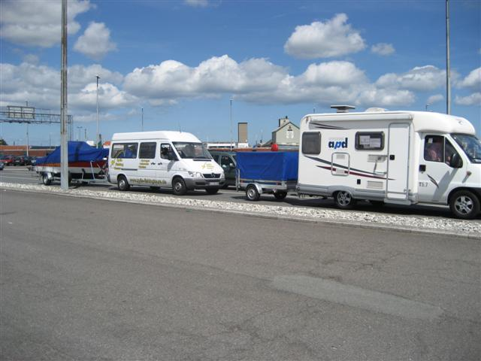
Unsere Fahrzeuge an der Fähre in Grena
Das Schiff der Stena-line von Grena nach Varberg ( Wir hatten erst Frederixshavn – Oslo gebucht, mussten aber umbuchen, da das Boot von Zylle noch mit hoch sollte und alle Plätze ausgebucht waren) erweist sich als eines der schlechtesten Schiffe mit denen ich je gefahren bin. Nirgendwo war ein vernünftiger Platz zum sitzen zu finden und für ne Cola musste man ne halbe Stunde anstehen. Nachdem wir in Varberg angekommen sind geht es erst mal richtung Göteborg und dann weiter auf der 45 nach Nordvärmland wo wir morgens um halb eins endlich total erschöpft ankamen.

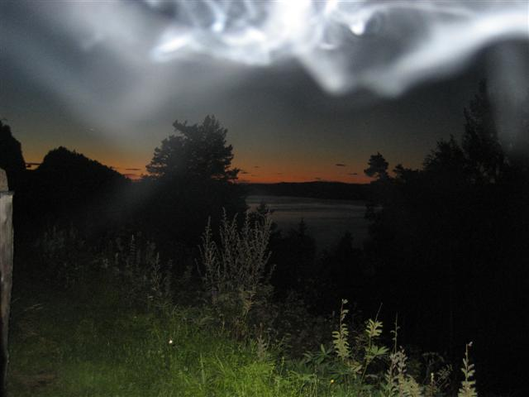
Diese Bild habe ich aus versehen abends aufgenommen,.....(nein es kein Nordlicht sondern bloß mein
^{Zigarettenqualm,...-:)..)}
Als wir endlich bei Frank(meinem Bruder) auf dem Camping 45 angekommen sind gibt es für alle noch ein „Gute Nacht Bierchen“ (Naja für mich, Frank und Micha waren es ein paar mehr....-:)....) und dann ging es für alle ab in die „Heia“
Morgens ging es nach kräftigem Frühstück weiter Richtung Norden bis zu unserem nächstem Stopp in Nordschweden.
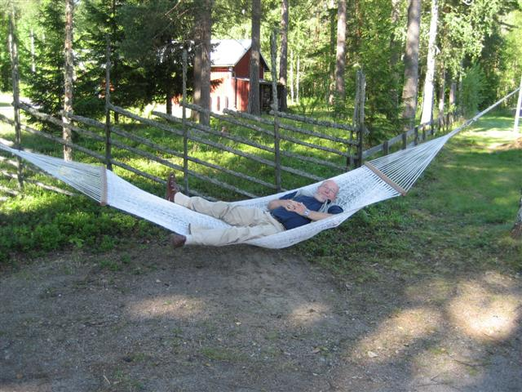
Werner ruht sich morgens noch vor der Fahrt kurz aus
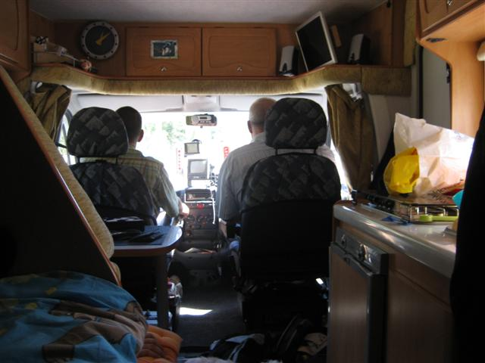
Mein typisches Bild von hinten während der Fahrt

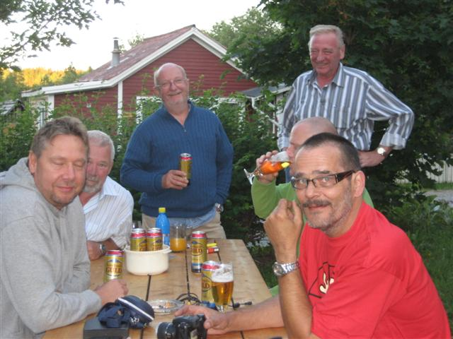
Gegen halb acht kommen wir dann abends auf unserem nächsten Campingplatz in „HögaKüsten“ an und lassen es uns erst mal bei einem sehr scharfen Chili con carne gut gehen. Danach gibt’s dann erst mal was um den scharfen Geschmack weg zu bekommen.
Weiter geht es jetzt Richtung finnische Grenze immer die E4 hoch.
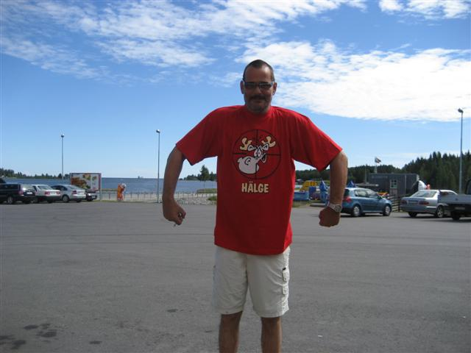
Hier hat sich unser Hälge ein neues T-Shirt gekauft und wir nennen ihn seitdem nur noch Hälge (eigentlich heißt er Rainer,...-:)...)

Nach weiterer endloser Fahrt (und vielen Würstchenstops,....gelle Hendreich,...alias Steffen,....dessen Motto,...“Eine Kleinigkeit geht immer“) kommen wir am Polarkreis an.
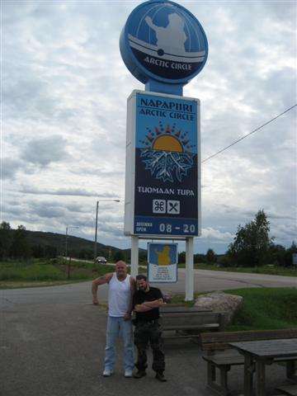
Wir können doch echt fiese gucken gelle???
Ab hier sind die Rentiere unsere ständigen Begleiter( oder soll ich schreiben,....Hindernisse,....-:) auf dem doch sonst recht eintönigen Weg gen Norden. Berts Kommentar zu dem vielen Wald: Das ist kein Wald,...das sind nur Bäume,....oder das ist jetzt aber echt Wald,...(wenn keine Bäume da waren)
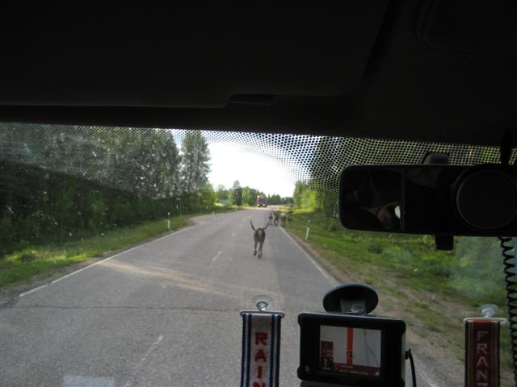
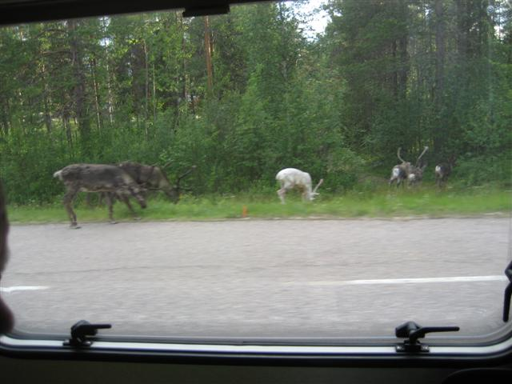
Gegen halb elf sind wir dann endlich an unserem heutigem Übernachtungsdomizil kurz vor der Finnisch-Norwegischen Grenze angekommen. Die Hütten waren allererste klasse und hatten sogar alle eine Sauna. Nur gab es hier sehr, sehr viele fiese Mücken,....
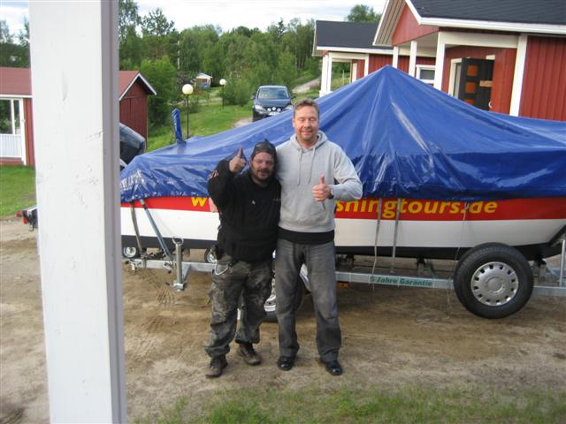
aber man weiß sich ja zu helfen und ich konnte mein „Anti Mückenkleid“gleich mal testen,...was zum Gelächter meiner Mitreisenden führte,....-:).......Leider haben mich die Biester trotzdem gestochen.....also der Test ist negativ verlaufen,....-:)

Hier oben schlug dann auch das bis dahin gute Wetter um so das wir fantastische Regenbögen sehen konnten. Eine Gruppe Motorradfahrer berichtete uns von ca. 5Grad,..Wind und Regen,...was wir so noch nicht ernst nehmen konnten,....bzw. wollten.....-:)
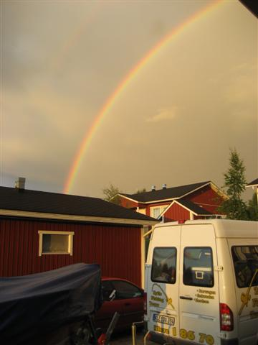

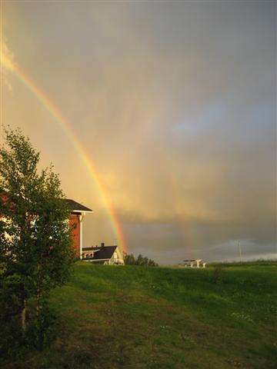
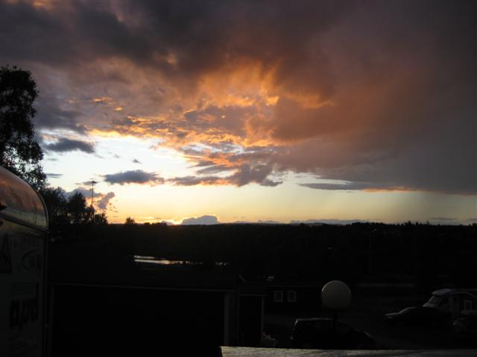
Zur anderen Seite hatten wir dann dieses Bild und schon mal einen Vorgeschmack auf die nächtlichen Himmelsbilder des Nordcups.
Da Steffen und Micha noch zu viel Bier hatten, machten sie sich mit den anderen daran diesen Biervorrat für den Norge Zoll zurück zustutzen, um dort keinen Ärger wegen der erhöhten Biermenge zu bekommen. Dieses gelang den beiden (zum Glück, wie wir noch feststellen mussten) so gut das sie auch erst mal die Nase vom Bier voll hatten und der Zoll auch zufrieden war(dazu noch später mehr)......-:)
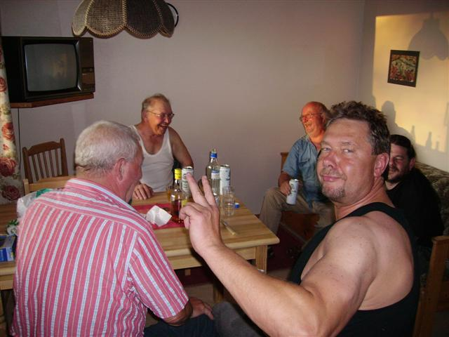
Nächsten Morgen ging es dann bei Nasskaltem Wetter weiter Richtung Norwegen wo der die lieben Zöllner schon auf uns warteten. Wir sind mit dem Wohnmobil noch durch, aber bei dem Sprinter(mit Boot hinten dran) kam dann die rote Ampel. Es hieß für Micha und Co erst mal alles,...wirklich alles auspacken. Der Finnische Zöllner war dabei eher entspannt, aber die Norwegische Zöllnerin guckte wirklich in jede Tasche,..in jedes Rutenrohr und in den letzen Winkel des Bootes.
Sie schien sichtlich enttäuscht gewesen zu sein als sie feststellte das wir nur die erlaubte Menge an alkoholischen Getränken mit uns führten....(Steffen,Micha,Werner, und Bert zum Dank......-:)
Nun folgten erst mal wieder endlos lange Geraden auf dem Weg nach Alta
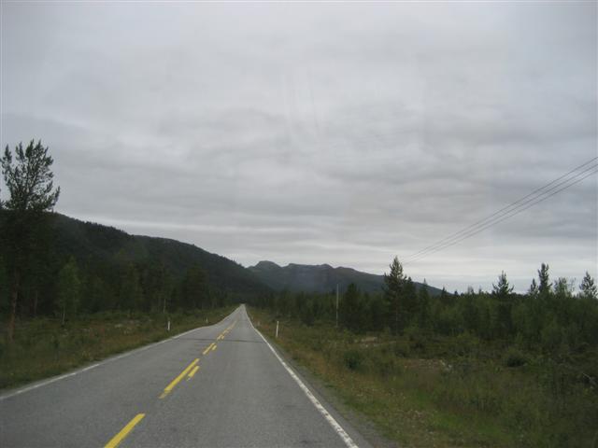
Kurz vor Alta wurde die Straße dann Bergiger und interessanter. Die Vorfreude auf das Nordcup wurde mit jedem Km den wir uns unserem Ziel näherten größer und größer.
Um 13Uhr waren wir dann pünktlich am Flughafen in Alta um die anderen abzuholen. Nachdem um 1330Uhr, deren Flieger gelandet war, stellten wir fest das alle angekommen waren,.........alle,...nein nicht alle,....der liebe Verne (alias Tobi) fehlte und nun wurde erst mal hektisch Tel. bis sich raus stellte das er aufgrund eines stornierten Fliegers erst in Oslo war und erst in ca. fünf Stunden später in Alta ankommen würde. So beschlossen Zylle und Rainer auf ihn zu warten und die anderen sollten schon mal weiter fahren.
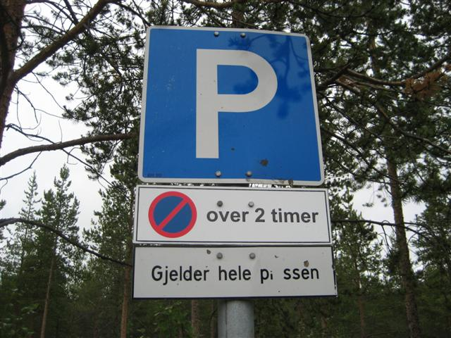
Ein Rastplatzschild,....ohne Worte,....-:)

Nach weiteren 5 Stunden kamen wir dann endlich (nach wunderschöner Strecke) und wiederum vielen Renntieren)an unserem Domizil für die nächsten Tage an,....
Gjevesvaer empfing uns leider bei sehr kühlem(5 Grad) windigem Wetter und Regen.
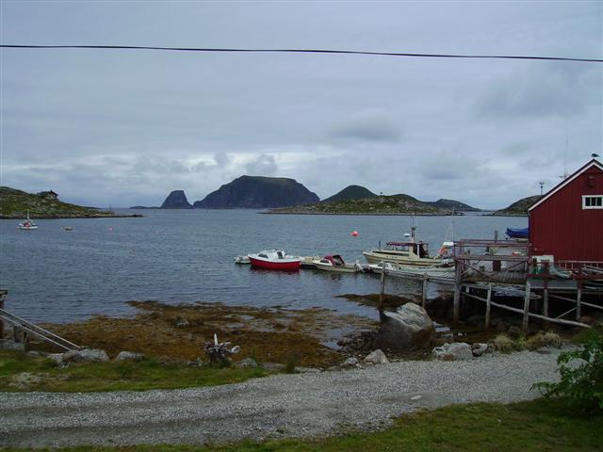
^{Unser Blick aus dem Fenster}

NUN KONNTE ES LOSGEHEN, UNSER HEILBUTTABENTEUER
Weiter geht’s im zweiten Teil( von insgesamt ca. 6 oder 7) mit dem eigentlichen und für euch interessanten Bildern. Hoffe morgen könnt ihr ihn dann bewundern, bzw meckern....-:)
Ach ja in den anderen Teilen werde ich mehr die Bilder sprechen lassen.

